ИНСТРУКЦИЯ ПО ЭКСПЛУАТАЦИИ

УСТАНОВКА ИЗДЕЛИЯ
Изделие устанавливать на выровненную по горизонту поверхность
Крепить к потолку на анкерные болты или на анкера забивные М12 длина болтов должна быть скорректирована в зависимости от структуры и материала потолка.

ПРАВИЛА ТРАНСПОРТИРОВКИ
Изделие должно транспортироваться грузовым транспортом с соблюдением правил для конкретного вида транспорта

ПРАВИЛА ЭКСПЛУАТАЦИИ
Используйте изделие по назначению.

ПРАВИЛА ХРАНЕНИЯ
Изделие хранить в помещениях, обеспечивающих сохранность от механических повреждений, попадания влаги и действия агрессивных сред.

ГАРАНТИЙНЫЕ ОБЯЗАТЕЛЬСТВА
Изготовитель гарантирует соответствие изделия техническим требованиям при соблюдении потребителем условий эксплуатации и хранения и при наличии паспорта на изделие.
Гарантийный срок эксплуатации – 12 месяцев со дня получения изделия потребителем. Гарантийный ремонт осуществляется только при наличии паспорта.

СВЕДЕНИЯ О РЕКЛАМАЦИЯХ
В случае обнаружения дефектов и неисправностей потребитель имеет право предъявить рекламацию в течение 30 дней с момента получения изделия, а Изготовитель обязуется удовлетворить требования по рекламации в течение 30 дней с момента её получения. Гарантийный ремонт осуществляется при наличии паспорта.

СВИДЕТЕЛЬСТВО О ПРОДАЖЕ

Дата ________________________ Подпись продавца __________________

Дата ________________________ Подпись покупателя _______________

ООО «УЗИС»
Спортивное оборудование «ПУМОРИ-СПОРТ»

Крепеж боксерского мешка к потолку

Паспорт – описание
ПС104.4.000ПС

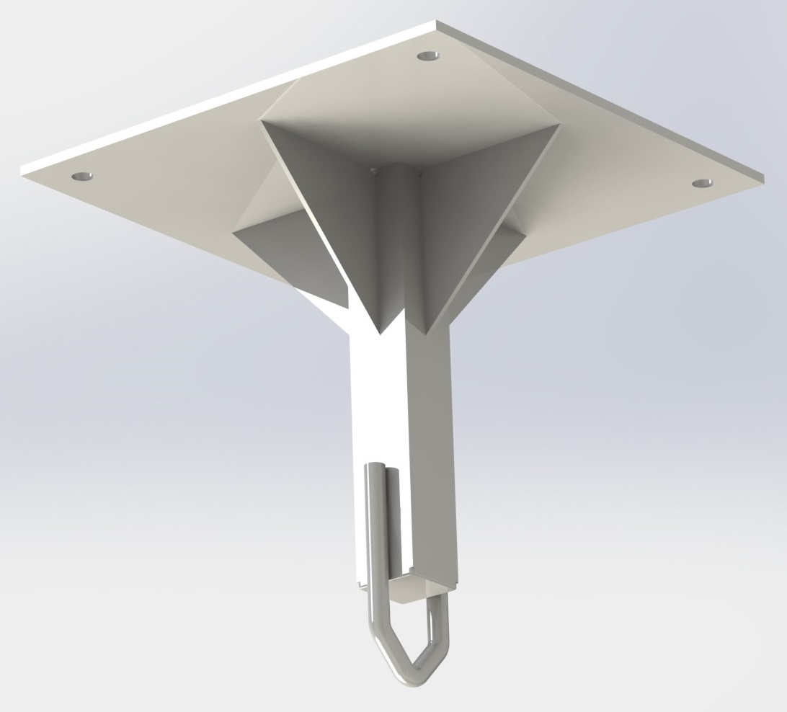

Россия, 620142, г. Екатеринбург, ул. Монтёрская, 3
Тел.: (343) 287-93-70; 287-93-80
E-mail:psp@pumori.ru
www.pumorisport.ru
ТЕХНИЧЕСКОЕ ОПИСАНИЕ

ВВЕДЕНИЕ
Техническое описание предназначено для изучения конструкции и содержит технические данные и сведения об устройстве изделия, необходимые для обеспечения его правильной эксплуатации.

НАЗНАЧЕНИЕ
Изделие предназначено для _________

ТЕХНИЧЕСКИЕ ДАННЫЕ
Основные размеры (не более):
Длина, мм 300
Ширина, мм 300
Высота, мм 310
Масса, кг 6

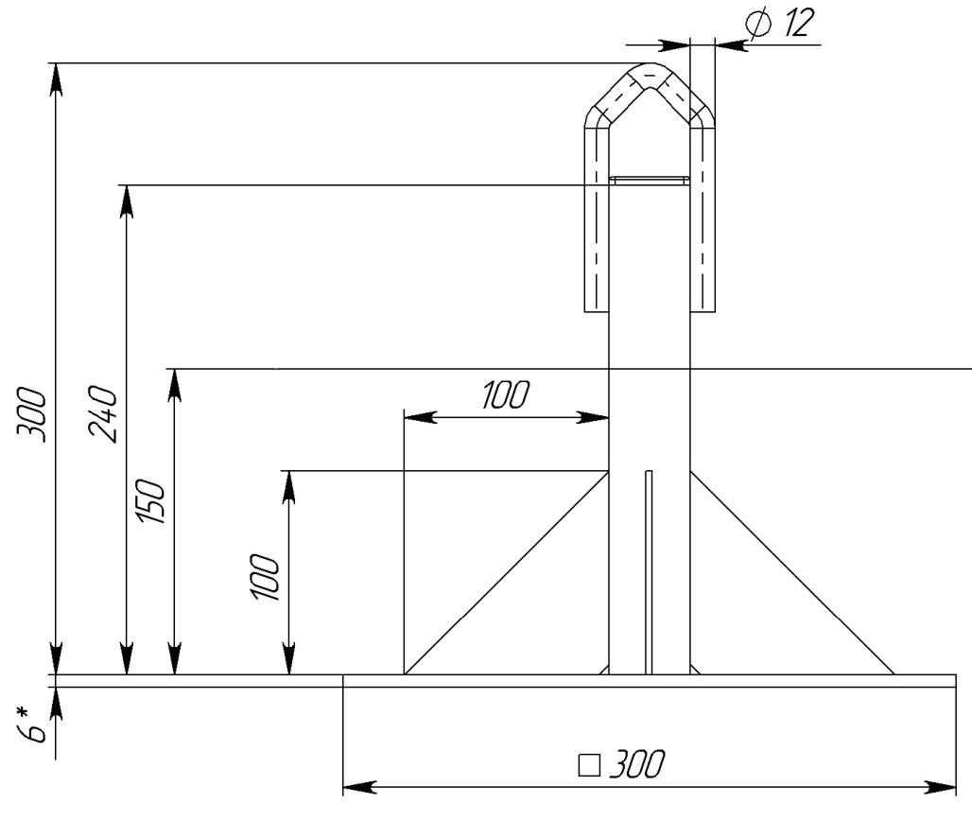

УСТРОЙСТВО ИЗДЕЛИЯ
Используемый сортамент: труба профильная 40х40х3, лист S6, S3.
Покрытие: ППП

КОМПЛЕКТНОСТЬ
Изделие поставляется в сборе.

Изготовитель оставляет за собой право на изменения конструкции, не ухудшающие эксплуатационные характеристики изделия.

СВИДЕТЕЛЬСТВО О ПРИЕМКЕ
Код изделия: ПС104.4
соответствует техническим требованиям конструкторской документации и признано годным для эксплуатации.

Приемку произвел _______________ Дата выпуска _____ 202_г.
(подпись )
Приемку произвел ________________ Дата выпуска _____ 202_г.
(подпись кладовщика ПС)

